**З В І Т**

з лабораторного заняття № 5 дисципліни

«Програмні та інструментальні засоби веб-дизайну»

студента гр. КІ-21-2

Шейко Р. О.

**Завдання 5.1**

**Завдання.** Створити прикладний web-додаток, призначеним для аналізу текстової інформації. Web- сторінка додатку повинна містити блок з заголовком «Аналізатор текстів», нижче якого відділені горизонтальною лінією три кнопки з написами: «Введіть текст», «Виконати аналіз» і «Таблиця ймовірності літер». Блок позиціонувати у нижньому лівому куті вікна браузера з відступами 20 пікселів від його сторін. Забезпечити кольоровий фон web – сторінки. Можливий вигляд сторінки додатку показано на рис. 3.

При натисканні кнопки «Введіть текст» повинен запускатися скрипт, який методом prompt() об’єкту window відкриває вікно з пустим текстовим полем форми і повідомленням «Введіть фрагмент тексту до поля форми». В це поле форми користувач вводить текст, який, наприклад, він може скопіювати з будь якого документу Word. Цей текст передається глобальній змінній скрипта для подальшого аналізу. В скрипті організувати перевірку текстового поля вікна на заповнення шляхом порівняння значення змінної, якій передано рядок тексту уведеного користувачем, з пустим рядком "". Після натискання кнопки «ОК» вікна, відкритого методом prompt(), коли текстове поле форми не заповнене методом alert() відкрити вікно з повідомленням «Введіть фрагмент текст до поля форми.». Якщо поле форми заповнено в скрипті можна виконати визначення кількості символів тексту L за допомогою властивості length об’єкту String. Роботу скрипта, що працює при натисканні кнопки «Введіть фрагмент тексту до поля форми» ілюструють вікна на рис. 4.

При натисканні кнопки «Виконати аналіз» повинен запускатися скрипт, який, в циклі з верхньою границею параметру L-1, використовуючи метод charAt() об’єкту String підраховує кількість пробілів у введеному тексті Np, кількість крапок Nr, кількість літер «а» Nа, кількість літер «б» Nб, кількість літер «в» Nв і кількість літер «г» Nг. Необхідно забезпечити підрахунок як великих так і малих літер, які мають різні коди. На підставі отриманих даних скрипт повинен підрахувати кількість слів в тексті як Np+1 і кількість речень, яка дорівнює кількості крапок Nr. Результати підрахунку скрипт повинен вивести за допомогою методу alert() об’єкту window а також визначити ймовірність появи літер алфавіту в фрагменті тексту як: va= Nа/L (ймовірність появи літери «а»); vб= Nб/L (ймовірність появи літери «б»); vв= Nв/L (ймовірність появи літери «в») і vг= Nг/L (ймовірність появи літери «г»). Ймовірність появи літер розрахувати з точністю 3 цифри після десяткової крапки. Для цього використати функцію toFixed(). Результати роботи скрипта, що запускається натисканням кнопки «Виконати аналіз» у вигляді вікон (фрагментів web-сторінки) показані на рис. 5.

При натисканні кнопки «Таблиця ймовірності літер» повинен запускатися скрипт, який використовуючи метод write() об’єкту document генерує web- сторінку з таблицею ймовірності появи літер «а», «б», «в», «г» в тексті, що аналізується. Забезпечити вигляд цієї сторінки подібний тому, що показаний на рис. 6.

Забезпечити підсвітку кнопок при наведенні курсору миші шляхом зміни фонового кольору і кольору напису відповідними властивостями CSS для анімаційних ефектів.

|  |
| --- |
|  |
| Рис. 3. Вигляд web- сторінки додатку після завантаження до вікна браузера |

|  |  |
| --- | --- |
|  |  |
| **а** | **б** |
|  | |
| **в** | |
| Рис. 4. Вікна, що відкриваються після натискання кнопки «Введіть текст»: а –вихідне вікно; б – вікно при натисканні кнопки «ОК» вікна, коли користувач не увів текст до поля форми; в– вікно відкрите методом prompt() з уведеним текстом, після натискання кнопки «ОК» цього вікна сторінка повертається до вигляду, показаного на рис. 3 | |

|  |  |
| --- | --- |
|  |  |
| **а** | **б** |
|  |  |
| **в** | **г** |
|  |  |
| **д** | **е** |
|  | |
| **ж** | |
| Рис. 5. Вікна, що послідовно відкриваються після натискання кнопки веб-сторінки додатку «Виконати аналіз» (а) і кнопок «ОК» діалогових вікон: б, в, г, д, е, ж. Після натискання кнопки «ОК» вікна на рис. 5ж сторінка приймає вигляд показаний на рис. 3 | |

|  |
| --- |
|  |
| Рис. 6. Вигляд генерованої методом write() web- сторінки додатку (рис. 3) після натискання кнопки «Таблиця ймовірності літер» |

**HTML код. Файл «index.html»**

<!DOCTYPE html>

<html>

<head>

<link rel="stylesheet" href="style.css">

<script src="script.js"></script>

</head>

<body>

<div class="block">

<div class = "txt">Аналізатор текстів</div>

<hr/>

<button onClick="input()">Введіть текст</button>

<button onClick="analis()">Виконати аналіз</button>

<button onClick="create_table()">Таблиця ймовірності літер</button>

</div>

</body>

</html>

**CSS код. Файл «style.css»**

body

{

background: url(https://images.trustinnews.pt/uploads/sites/5/2019/10/12133827cosmos.jpg);

background-repeat: no-repeat;

}

.block

{

position: absolute;

bottom: 20px;

left: 20px;

text-align: center;

background: #43305E;

border: solid 2mm #4A2352;

width: 800px;

height: 322px;

border-radius: 30px;

}

.txt

{

color: rgb(180, 180, 180);

font-size: 50px;

font-family: Times;

}

button

{

width: 795px;

height: 80px;

background-color: #E6E6FA;

color: #292442;

font-size: 10mm;

font-family: Times;

transition-property:color, background-color;

border-radius: 30px;

}

button:hover

{

color: rgb(180, 180, 180);

background-color: #70359c;

}

hr

{

width: 795px;

height: 4px;

background-color: #4A2352;

}

**JS код. Файл «script.js»**

let str = "";

let Np, Nr, Na, Nb, Nv, Ng;

function input(){

do{

str = prompt("Введіть фрагмент тексту до поля форми");

if(str === "")

{

alert("Введіть фрагмент текст до поля форми.");

}

}while(str === "");

}

function analis(){

let L = str.length;

Np = 0;

Nr = 0;

Na = 0;

Nb = 0;

Nv = 0;

Ng = 0;

for(let i = 0;i <= L;i++){

let str2 = str.charAt(i);

if(str2 === ' ')

Np++;

if(str2 === '.')

Nr++;

if(str2 === 'А' || str2 === 'а')

Na++;

if(str2 === 'Б' || str2 === 'б')

Nb++;

if(str2 === 'В' || str2 === 'в')

Nv++;

if(str2 === 'Г' || str2 === 'г')

Ng++;

}

alert("Кількість символів у введеному фрагменті тексту: "+L);

alert("Кількість слів в тексті: "+Np);

alert("Кількість речень в тексті: "+Nr);

alert("Кількість літер а в тексті: "+Na);

alert("Кількість літер б в тексті: "+Nb);

alert("Кількість літер в в тексті: "+Nv);

alert("Кількість літер г в тексті: "+Ng);

}

function create_table(){

let Len = str.length;

let va = (Na/Len).toFixed(3), vb = (Nb/Len).toFixed(3), vv = (Nv/Len).toFixed(3), vg = (Ng/Len).toFixed(3);

document.write("<html><head><style>table{width:400px;border:solid 5px #292442; background:#ffeedd;position:absolute;top:35%;left:40%;border-radius:30px;}th{width:200px;font:bold 30px Arial;color:#000060;border-radius:11px; }</style></head><body style='background:#9887EF;background-size:cover'>");

document.write("<h1 style='font:15mm Arial;color:white; position:absolute;top:10%;left:10%'>Таблиця ймовірності появи літер в тексті</h1>");

document.write("<table border cellspacing=0 style='left:35%;'> ");

document.write("<tr><th>Літера</th><th>Ймовірність</th></tr>");

document.write("<tr><th>а</th><th>"+va+"</th></tr>");

document.write("<tr><th>б</th><th>"+vb+"</th></tr>");

document.write("<tr><th>в</th><th>"+vv+"</th></tr>");

document.write("<tr><th>г</th><th>"+vg+"</th></tr>");

document.write("</table></body></html>");

}

**Скріншоти, що ілюструють роботу веб-сторінки**

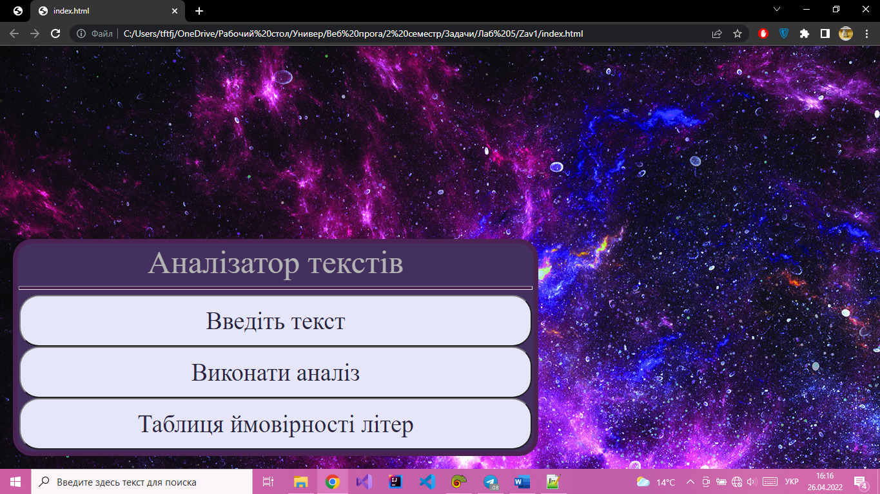

Рис. 1. Вихідний вигляд веб-сторінки додатку

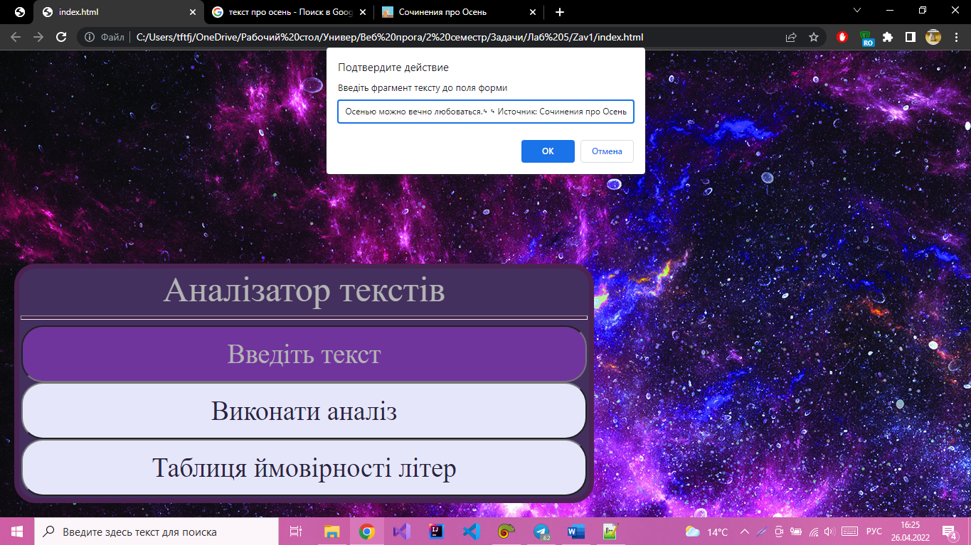

Рис. 2. Вигляд веб-сторінки додатку, коли ми клацнули до кнопки “Введіть текст”

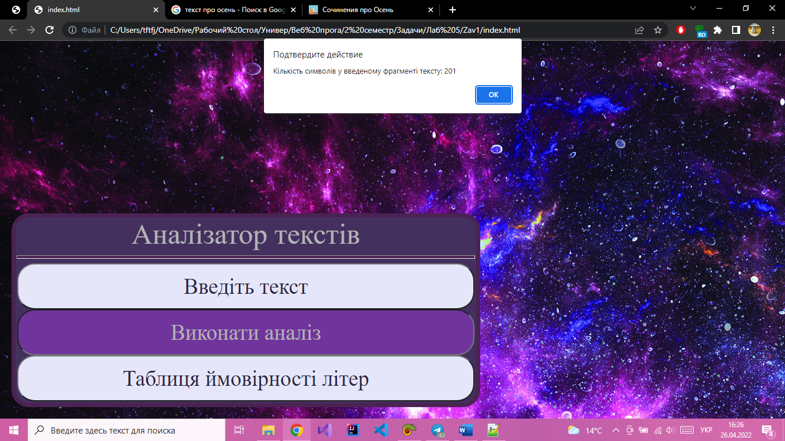

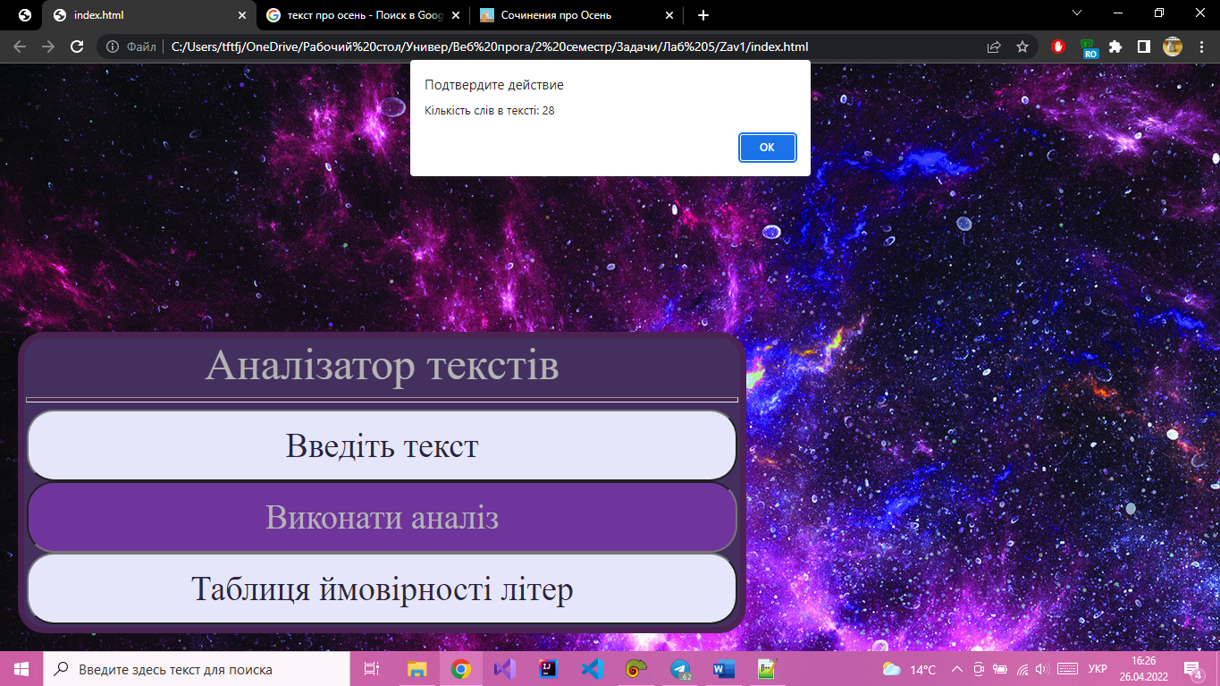

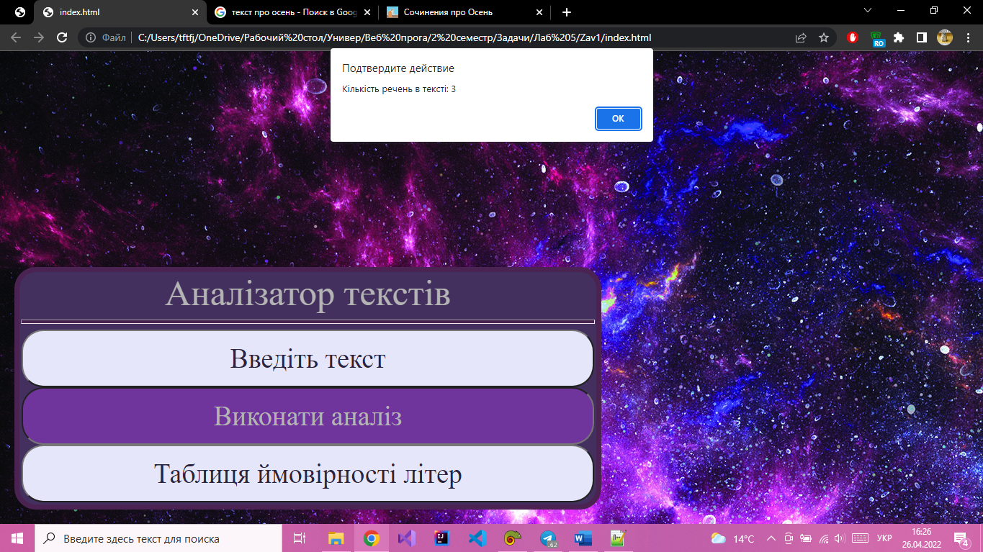

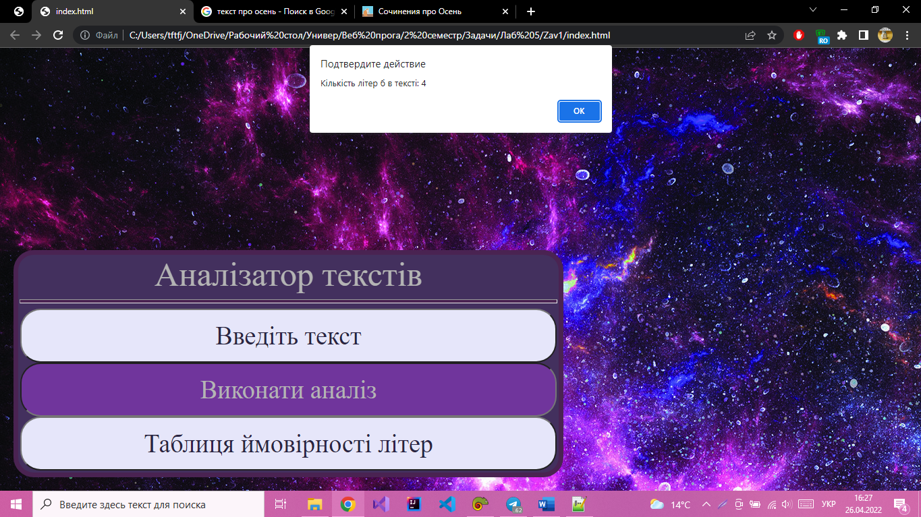

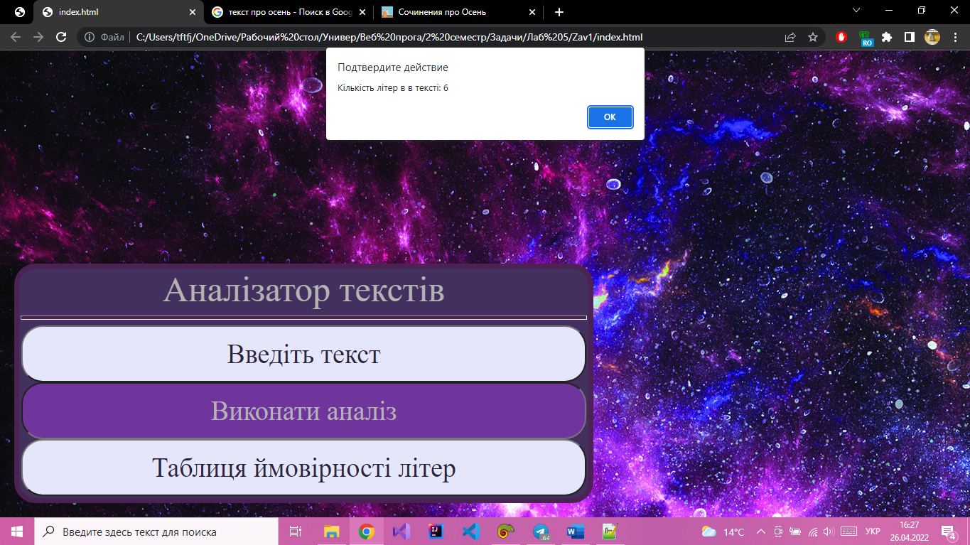

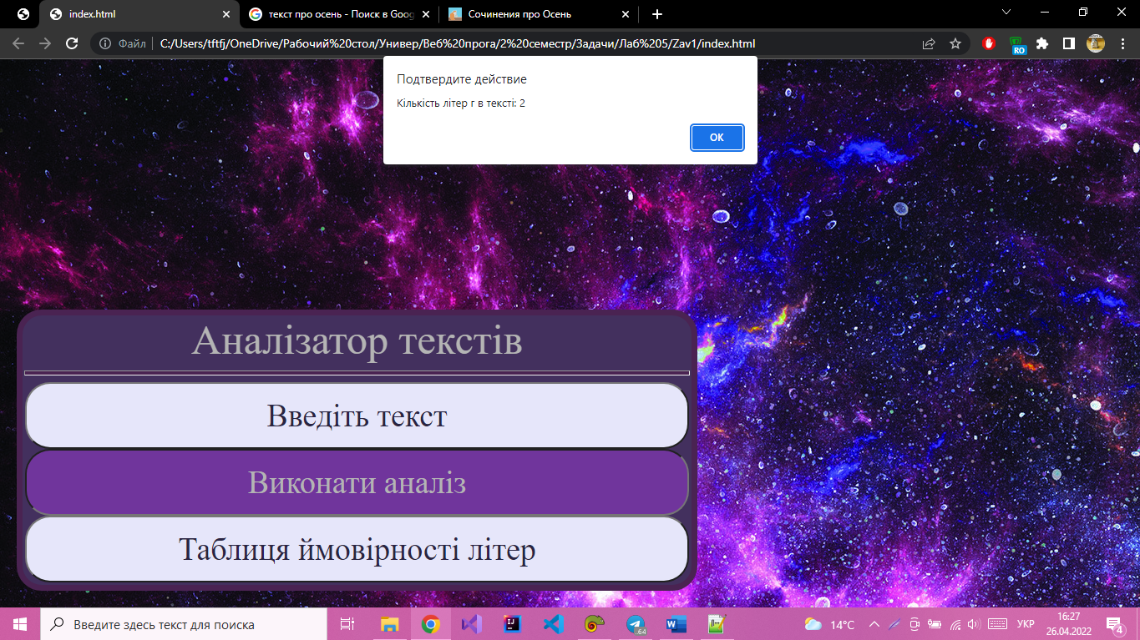

Рис. 3а, б, в, г, д, е. Вигляд веб-сторінки додатку, коли ми клацнули до кнопки “Виконати аналіз”

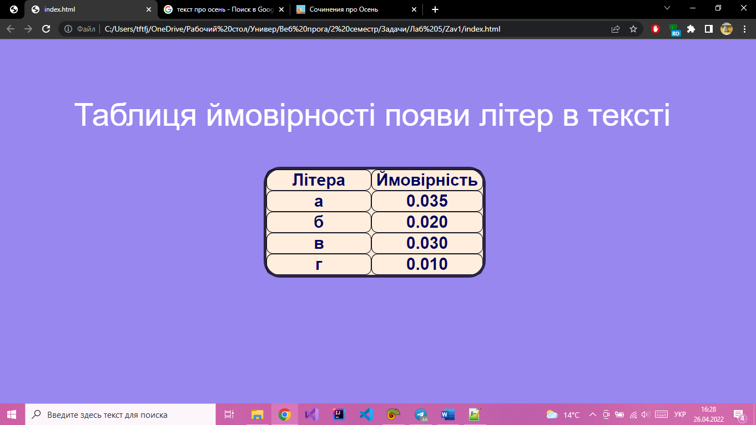

Рис. 4. Вигляд веб-сторінки додатку, коли ми клацнули до кнопки “Таблиця ймовірності літер”